Тематичнийтиждень

«Тиждень щасливої дитини»

«Тут вас люблять і ждуть»

Дата: 04.06.2020

Мета:поглибити знання дітей про основні професії, люди яких працюють у дитячому закладі, їх обов’язки. продовжувати вчити давати відповіді на запитання; узагальнити розуміння важливості дитячого садка для дитини; закріпити у словнику назви професій працівників дитсадка, активізувати вживання слів-дій, слів-ознак, пов’язаних з ними. Формувати потребу дотримання правил спілкування з працівникамидитячого садка, виховуватиповагу до їхпрофесій, прагнення бути слухняним, отримуватисхвальнуоцінкусвоєїповедінки з боку дорослих.

Садок дитячий – другийдім, Так добре й затишно у нім. Там вихователівеселі,
Там є чудовікаруселі,
Там стінитеплі і затишні – Свята й розвагизавждипишні.

Ми дуже сумуємо за вами, наші любі дітки!
Тому давайте разом пригадаємо, як проходили наші веселі дні у садочку!

Переглядаємо мультик «Дитячий садок»
https://www.youtube.com/watch?v=vtrL2POMjRg&t=41s

Після перегляду, можна задати дитині наступні запитання:
- Які звірята прийшли до дитячого садка?
- Що вони робили в садочку?
- Якими іграшками грались?
- Розкажи про режим дня звірят у садочку.

Запропонуйте дитині пригадати і розповісти, як вона проводить день в дитячому садку.

Наші любі капітошки у садочку не вередують, вони уже дорослі! Подивіться мультик «Каприз» https://www.youtube.com/watch?v=z1gul74YRZo

-Як звали хлопчика?
-Якимвінбув? (слухнянимчинавпаки)
-Куда вели вранціхлочика?
-Хтойоговів в дитсадок?
-Чизмігхлопчикзаснути?
-Хтойомудопоміг?
-Кого Петрик рахував?
-Чиможна так себе поводити?Чому?

Слухання пісеньки https://www.youtube.com/watch?v=miwYnAlOf6c&fbclid=IwAR2bhWnyjvAsu4v K0ZaQfbkfts8fPraJXjxXwMWww0SUHR6h56ETYq5d7wE
Будьте чемними та гарнимидітками

Наші малюки знають, як потрібно вести себе у садку!

Пограйте в дидактичну гру «Правила я добре знаю, їх усіх я називаю!
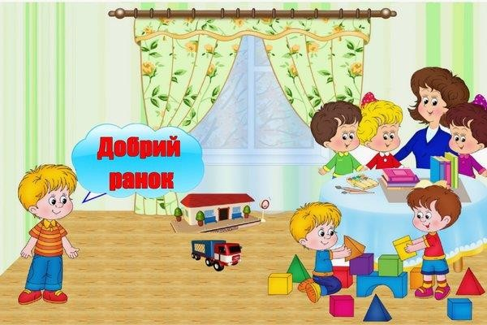
Запропонуйте дитині повторити правила чемної поведінки в садочку

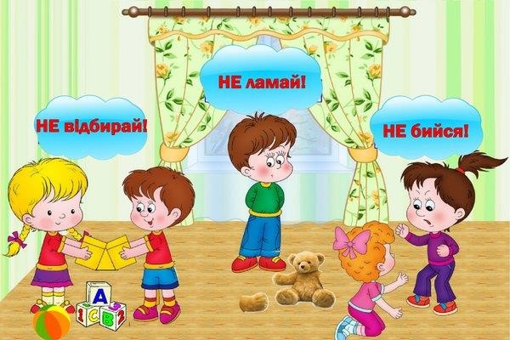

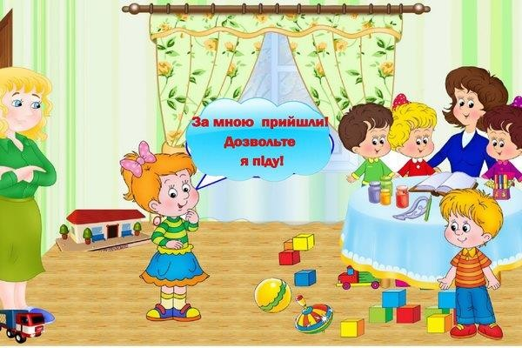

Чи знали Ви, батьки?

- Дитячі садки в Німеччиніпрацюютьдообіду, але є такі, де дитинуможназалишити на ніч.
- Здитячихсадків Італіїмалюківзабирають до 16:30, але батьки можутьдомовитисязалишатидитину і до 18:30. Для цьогопотрібнопред'явитидовідки з роботи і додатковозаплатитиприблизно 60 євро на рік.
- В Іспаніїдітипочинаютьвідвідувати садок в 3 роки, при цьомуобов'язковевідвідуваннядошкільного закладу починається з 6 років. Цеперехіднийетап - відостаннього "класу" дитячого садка до початковоїшколи. Якщо батьки не віддалидитину на навчання в цьомувіці, їхможутьпритягнутидовідповідальності.
- Інодідітиу шведських дитсадках навітьсплять на вулицях в спальнихмішках. Так їмзміцнюютьімунітет і прищеплюютьлюбов до природи.
- У садку Фінляндії у дітейнемає занять як таких. Немає і обмежень: основнезавдання - стежити, щобдитина не нашкодиласобі і оточуючим. Дітиможутьспокійнолежати на земліабосидіти в калюжі.

Ми знаємо, що діти нашої групи дуже люблять співати! Заспівайте в караоке пісеньку «Наш дитячий садок» https://www.youtube.com/watch?v=QKG2QKBNcyE

А ще вони активні, веселі, працьовиті! Справжні молодці! Виконайте веселу руханку «Бедрик» https://www.youtube.com/watch?v=4g6Cd1X7lUU&t=57s

Дуже хочемо побачити, як ви дома виконуєте наші завдання!
Рекомендації для батьків:
- Не перенавантажуйтедитинукількістювиконаннязавдань.
- Оберітьіззапропонованихтівиди активностей, яківашадитина буде виконуватиіззадоволенням.

ДОДАТКИ

Складаємо розповідь «Моя найкраща група»
Ми знаємо, як дітки люблять свою групу.
Складіть розповідь про свою групу, кімнати та їх призначення!
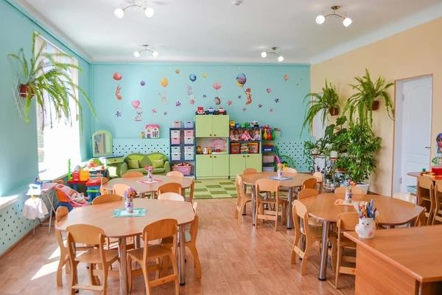
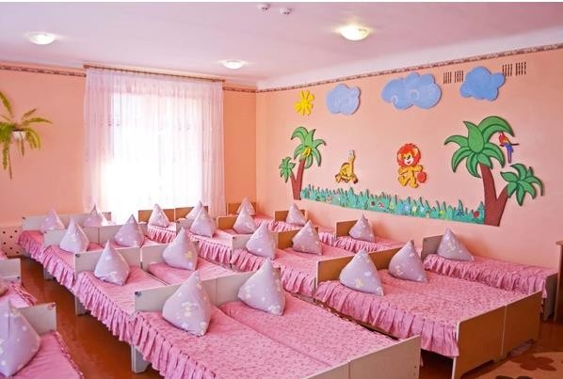

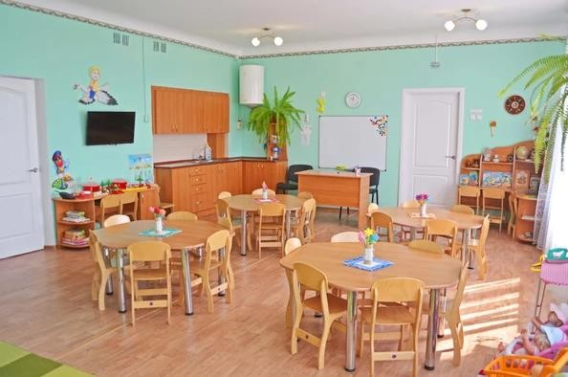
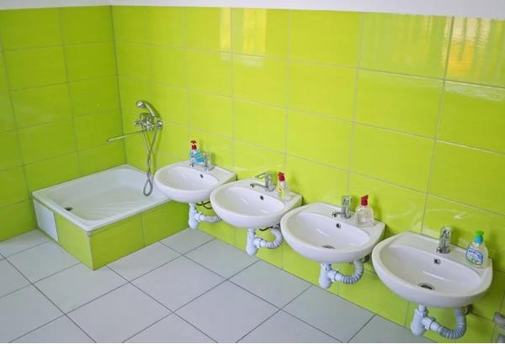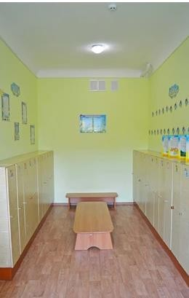

Розмальовуємо чарівних метеликів!
Перейдіть за посиланням та запропонуйте Вашій дитині розмалювати малюнок, використовуючи тільки комп’ютерну мишку! https://pustunchik.ua/ua/games/coloring/metelyky

Розвиваємо дихання і мовлення
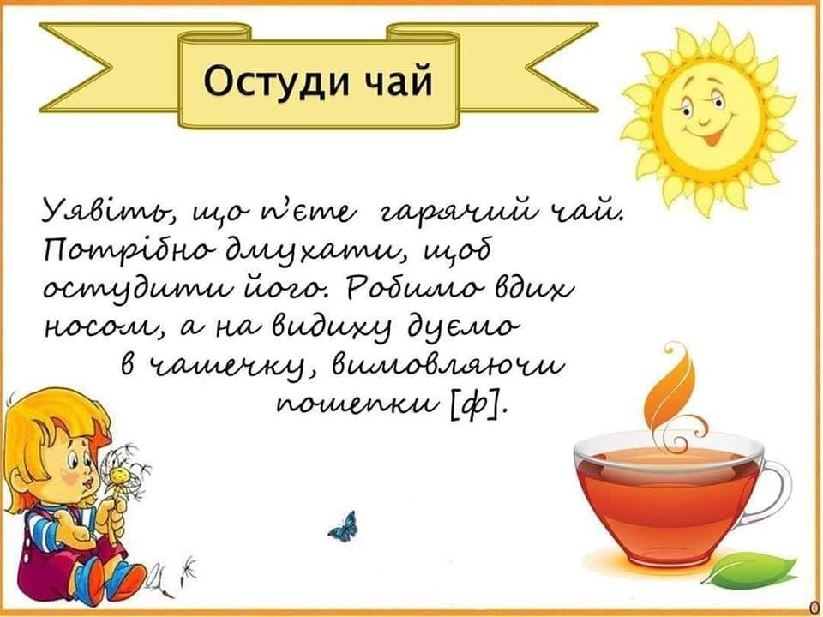

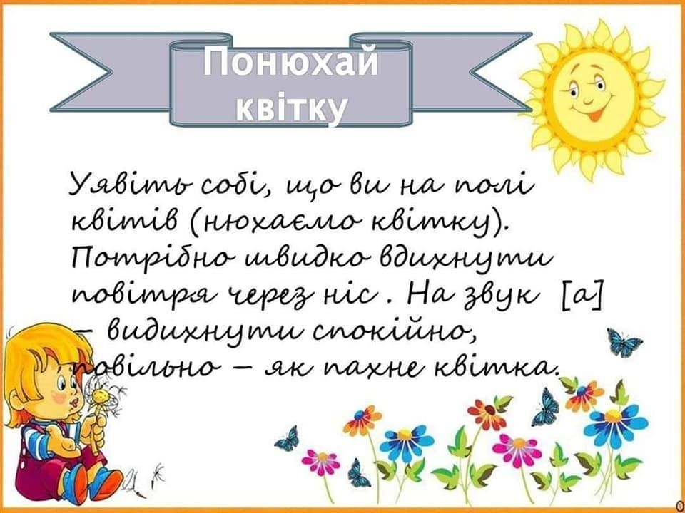

Ваші дітки неодмінно зацікавляться таким яскравим віршиком!

Вчимо віршик незвичайним методом!
https://www.youtube.com/watch?v=WyR_xBBjWXg

Вчимо математику
Дітки середньої групи полюбляють займатись математикою

Лічимо від 1 до 5
https://www.youtube.com/watch?v=XzofnJTt2Wg

Повторюємо геометричні фігури
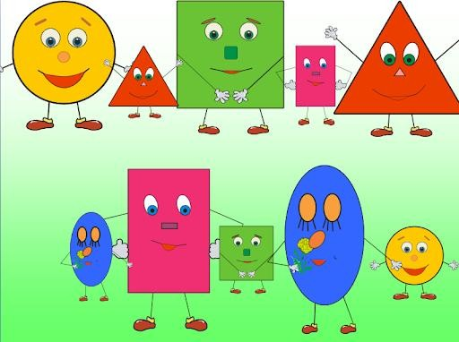
Назви кольори та розмір фігур за зразком: червоний трикутник - маленький, зелений квадрат – великий.

Малюємо долоньками і пальчиками
Практика показала, що дітям дуже подобається малювати саме долоньками!
